М.Дулатұлы атындағы №63 жалпы білім беретін орта мектеп лицейі

2023 -2024 оқу жылындағы мектеп кітапхананың жұмыс талдауы.

Кітапханашылар: Бакиева.Ж.Ш
Таласова К.М

2023 – 2024 оқу жылындағы мектеп кітапхананың жылдық жұмысталдауы.
Қазіргі таңда жан-жақты білім мен тәрбие берер мәдени орындардың бірі– мектеп кітапханасы. Егемен еліміздің ертеңі болар жас ұрпақтың білімін кеңейтіп, біліктілігін арттыруда мектеп кітапханасының да рухани қазына екені рас. Бүгінгі таңда ақпараттық технологиялар заманында педагогикалық кызметінің саласында мектеп кітапханасы маңызды рөл атқарады.
Биылғы оқу жылындағы кітапхан жұмысының мақсаттары мен міндеттері:
Оқушыларға және ұстаздарға кітапханалық және ақпараттық-библиографиялық қызметті көрсету жолымен оқу-тәрбие үрдісін және өздігінен білім алуды қамтамасыз ету.
- Мектепте оқу-тәрбие жұмысының жоспарына сәйкес мектеп кітапханасының жұмысын құру;
- Оқырмандарды кітапты және басқа да ақпарат тасуыштарын пайдалануға, ақпаратты іздеу, іріктеу және бағалау қабілеттеріне үйрету;
- Дәстүрлі кітапханалық технологияларды жетілдіру және жаңа кітапханалық технологияларды игеру;
- Білім беру бағдарламаларына сәйкес кітапханалық қорды қалыптастыру;
- Кітапханалық-ақпараттық қызметтердің топтамасын кеңейту;
- Библиографиялық анықтамаларды беру, оқушылар мен мұғалімдер үшін әдебиет тізімдерін құру;
- Жаңа оқу және әдістемелік әдебиеттің түсуіне қарай педагогикалық кеңестерде, әдістемелік бірлестіктерде сөз сөйлеу.

Кітапханаға жалпы сипаттама
- Кітапхана бірінші қабатта орналасқан.
- Кітапхананың жалпы көлемі 120,3 шаршы метр².
- Кітапхана кітапханашының жұмыс орнынан басқа, оқырмандарға арналған абонемент, оқу залы, интернет қосылған 3 компьютермен жабдықталған.
- Оқулықтар қорын сақтайтын кітап қоймасы бар.
- Кітапханамен шектес оқу залында 12 көрме сөрелерінде маңызды ақпараттық оқиғалар туралы мәлімет табуға болады.
- Жарықтандыру санитарлық-гигиеналық талаптарға сәйкес.
- Кітапхана жұмысын 1 адам атқарады.
- Безендірілген тақырыптық көрмелер, керекті энциклопедиялар, анықтамалар, ғылыми- әйгілік, әдістемелік, көркем әдебиет, периодикалық баспалармен жабдықталған.
Қазіргі таңда мектеп кітапханасының қорында:
Кітапхананың жалпы қоры -31753 Оның ішінде оқулықтар-29993 Көркем әдебиеттер-1760
Электронды оқулықтар- 455дана
Анықтамалықтар-230
Көркем әдебиеттің қоры оқырмандарға ашық қолжетімді.Орналасуы жасына қарай жасалды(мектеп кітапханаларға арналған ББК кестелерімен сәйкес).Құңды әдебиет және жалғыз экземплярда бар кітаптар,пайдалану үшін жеке стеллажға орналастырылды.Әдістемелік әдебиетінің қоры 80 пайызға ескі,бағдарламалық талаптарына сәйкес келмейтін оқу құралдардан тұрады.
Оқулықтар қоры.
Жаңа оқулықтар алынған және оқушыларға берілген.Оқулықтармен қамтамасыз етуге үлкен көмек қалалық білім бөлімі көмек беріп келеді.. 2023 - 2024 оқу жылында оқушылар 2020-2023 жылда шығарылған оқулықтармен оқиды.2023 жылы 2 сыныптарға 210 оқулықтар түсті. . Оқулықтар ластануын болдырмау мақсатымен,кітапханашымен абонементте,сынып сағаттарында оқырман-балалармен сұхбат өткізілді.Оқулықтар сақталу бойынша жүйелі тұрғыда рейдтер өткізіліп тұрды.Оқужылдың аяғында кесте бойынша әр сынып оқулықтарды тапсырады.
Ағымдағы жылдың мамыр айында«Мемлекеттік білім беру ұйымдары педагогтерінің оқулықтар мен оқуәдістемелік кешендерді таңдау қағидаларын бекіту туралы» Қазақстан Республикасы Оқу-ағарту министрінің 2022 жылғы 9 желтоқсандағы №491 бұйрығына сәйкес білім беру ұйымдарына «Etandau.gov.kz» ақпараттық жүйесі (бұдан әрі - АЖ) енгізілді. Etandau.gov.kz - бұл мұғалімдерге арналған оқулықтарды таңдаудың ашық жүйесі. Бұдан бұлай мұғалімдер сабақтарды ұйымдастырудың ерекшеліктеріне қарай, өздеріне ұнайтын оқулықты АЖ арқылы таңдай алады. АЖ білім беру ұйымдарына пилоттық енгізілді. 2024-2025 оқу жылына мамыр айында АЖ арқылы тек 3 сынып оқулықтарына таңдау жасалынып , төмендегідей сұраныстар берілді.
№ | Пән (оқулық атауы) | Авторлары | Шығарылған жылы | Сынып | Тілі | Баспа | Саны (данасы)
1 | Русский язык | Калашникова Т.М,Бекишева. Р.И.Карибжанова.Ш.А. | 2024 | 3 кл | Қазақ | Алматыкітап | 178
2 | Еңбекке баулу | Н.М.Адамқұлов.Т.Б.Байназарова.Таранчиева Р.О. | 2024 | 3 кл | Қазақ | Алматыкітап | 178
3 | Бейнелеу өнері | Б.М.Жанаев, К.М.Сүлеев,А.Е.Хабамбаев | 2024 | 3 кл | Қазақ | Алматыкітап | 178
4 | English. Top Stars for Kazakhstan | H.Q. Mitchell, M. Malkogianni, K. Vasileiou | 2024 | 3 кл | Қазақ | MM Publications | 178
5 | Цифрлық сауаттылық | Р.А. Қадырқұлов, Г.К. Нұрмұханбетова, Н.Қ. Берістемова | 2024 | 3 кл | Қазақ | Алматыкітап | 178

Сонымен қатар 2024-2025 оқу жылында жаңадан басылып шығатын және қажетті жетпес оқулықтарға да сұраныстар берілді.

 | Оқулық атауы | Автор  (лар) | баспа | Шыққан  жылы | сынып | Қолда  Бар  комплект | Бала  саны | Қажетті  оқулық
1 | Қазақ тілі | ҚосымоваГ,Рахметова Р | Атамұра | 2024 | 7сынып | 0 | 108 | 108
2 | Дүниежүзі тарихы | Н.Алдабек,К.Мақашева | Мектеп | 2024 | 8сынып | 0 | 62 | 62
3 | Қазақстан тарихы | Б.Аяған,Қ.Б.Әдиет.  А.Б.Сатанов | Атамұра | 2024 | 9 сынып | 0 | 52 | 52
4 | Қазақстан географиясы 1,2 бөлім | Толыбекова.Ш.Т  Головина Г.Е,Козина С.С | Мектеп | 2024 | 9сынып | 0 | 52 | 52
5 | Жаратылыстану | Андриянова Т.А,  Беркало В.Н. | НИШ | 2024 | 3сынып | 0 | 178 | 178
6 | Цифрлық сауаттылық | Қадырқұлов Р. Ә.Д.Рысқұлбеков | Алматы  кітап | 2021 | 3 сынып | 130 | 178 | 50

1. Оқырмандармен жұмыс мазмұны және ұйымдастыруы.
2023-2024 оқу жылында оқырмандар белсенділігінін орта көрсеткіштері сол деңгейде қалды.Бұл көркем әдебиеттің қоры жаңартылған еместігімен,аңықтама әдебиеттің және қазіргі заманғы авторлардың көркем әдебиеттері аздығымен түсіндіріледі.Белсенді оқырмандар бұл 1,2,3,4 сыныптардың оқушылары,және 5 7сыныптарды оқушылары.Жоғары сынып оқушылардан 10,11 сыныптар.Жоғары сынып оқушылары тек қана бағдарламалық шығармаларды алмай,тарихи әдебиетті,сыни тұрғыда материалды,қазіргі заманғы авторлардың кітаптарын алады.Бірінші сынып оқушылардың мектеп кітапханасымен танысуы дәстүр бойынша қыркүйек айында өтеді.Ал қарашаның аяғында бірінші сынып оқушыларына салтанатты жазу өтеді,бірінші кітапхана сабағы «Мектеп кітапханасымен танысуы».Оқушылар «кітапхана», «кітапханашы»,«кітап қоры» деген ұғымдармен танысады. Бұл сабақ өлеңдермен,жұмбақтармен қызықты және танымды болып өтеді. Оқырмандармен әрқашан жеке жұмыс жасалады.Мұғалімдерді сабақ берудін әдістері,жаңа педагогикалық технологиялар қызықтырады
Кітапхананың жиі қонақтары: мектеп мұғалімдері және бастауыш сыныптардың мұғалімдері және басқалар.Олар жүйелі түрде сынып сағатын немесе түрлі тематикасымен тәрбиелік іс-шараларды өткізу үшін материал алуға келеді.Мысалы:Ана күні,Жаңа жыл,Наурыз,Салауатты өмір салты, мақал-мәтел және тағы басқа.
II. Көпшілік жұмысы.
Кітапхана қызметінін маңызды бағыты бұл көрме арқылы қорын ашу.Кітапханада әртүрлі мерейтойларға және маңызды күндерге көрмелер қойылады.Сонымен бірге тұрақты әрекеттегі кітап көрмелері бар: «Оқуға құштар мектеп»,«Жаңадан келген әдебиет». «Тағылымы мол тарих»,»Ертегілер елінде»,» Туған өлкем»,»Бір ел-бір кітап»,»Оқитын өлке»,»Мерейтойиелері-2024» т.б.
Балалар мектеп кітапханасына тек қана кітап алу үшін ғана келмей,бір-бірімен әңгімелесу үшін,тыныш және байсалды атмосферада сырласу үшін келеді.Барлық дерлік іс-шаралар оқуға қызығушылықты дамытуға шақырады.Педагогикалық ұжымымен бірге (ең алдымен орыс тілі және әдебиет мұғалімдерімен,бастауыш сыныптардың мұғалімдерімен)мен кітап насихаттау бойынша жұмыстың әртүрлі формалары пайдаланылды. Бұл жұмыстың маңызды орындарынын бірі-көпшілік іс-шаралар,өйткені сыныптан тыс іс-шараларда балалармен тірі байланыс құрылады. Бұл қарап шығу, танымдық,поэзия сағаттары,талқылаулар,,сауалдамалар,мерекелер және т.б.

Мектеп кітапханасында өткен мәдени іс-шаралар.
2023 жылдың 11 қыркүйек күні мектеп кітапханасында «Отбасы –бақыт мекені» тақырыбында кеш өткізілді. Отбасы құндылығын жеткізу мақсатында өткен шарада кітап көрмесі,отбасы туралы сұрақтар, мақал –мәтел сайысы, т.б қызықты ойындар көп болды. Оқушыларымыз «Тілек ағашына» өз отбасыларына арнап ыстық тілектерін жазып оқыды. Кеш соңында кітап көрмесі таныстырылды.
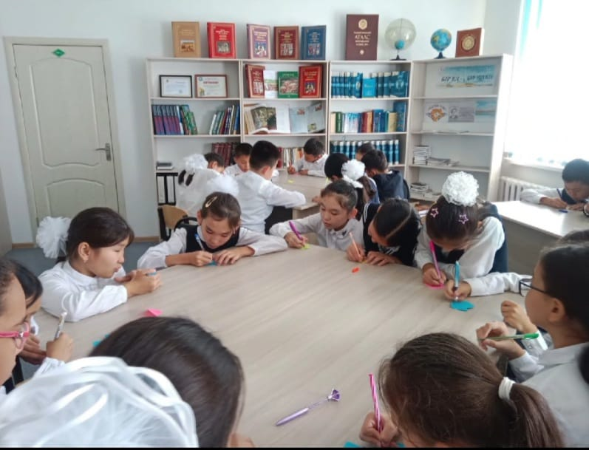
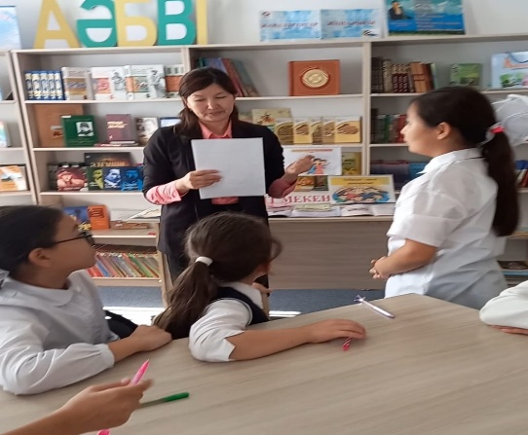

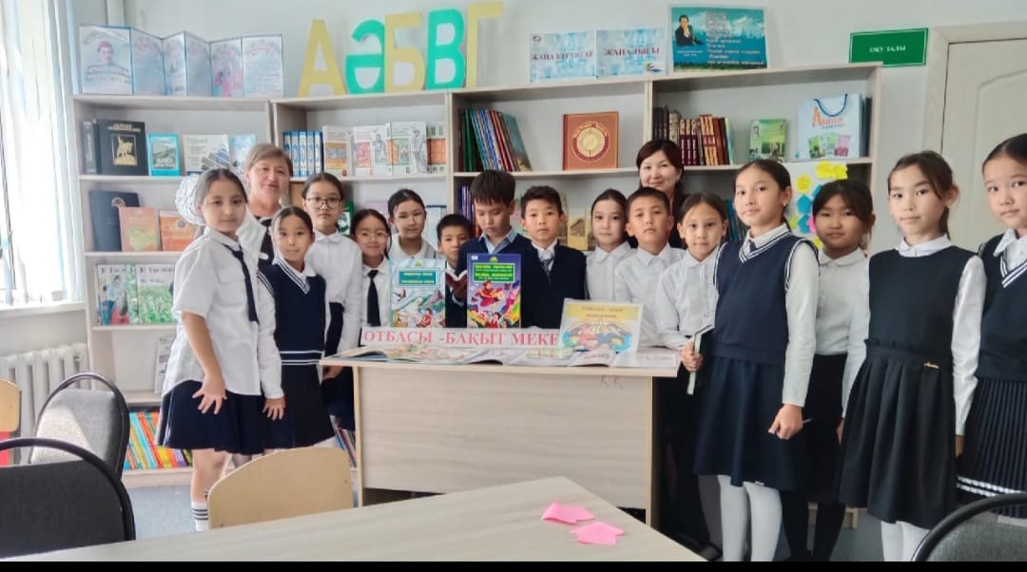
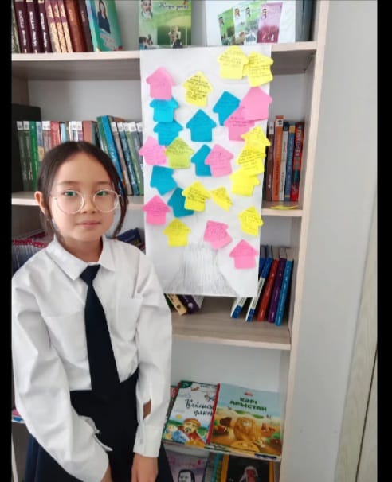

12.09.23күні «Оқуға құштар» мектеп жобасы аясында «Жаңа кітаптар» тақырыбында кітап көрме өткізілді. Қатысушылар: 5 сынып оқушылары.
Мақсаты: Оқушыларды жаңадан келген әдеби кітаптармен, ертегілермен таныстыра отырып,кітап оқуға қызығушылықтарын арттыру.
2023 жылдың 12 қыркүйек күні кітапханамызға келіп түскен жаңа әдеби кітаптар мен ертегі кітаптарын таныстыру мақсатында кітап көрмесі ұйымдастырылып таныстырылды. Шара барысында оқушылар кітаптармен таныса отырып , қызықты мәлімметтермен танысып ,ұнаған кітаптарын оқуға алды.
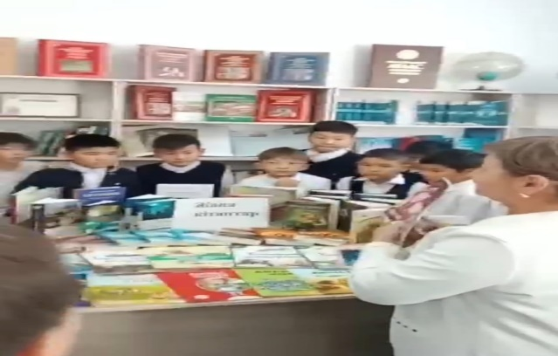
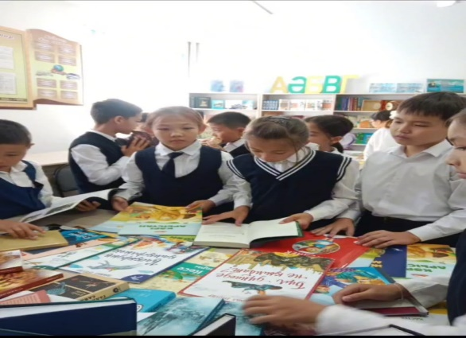

5қазан ұстаздар мерекесіне орай «Ұстаз –ұлы тұлға» тақырыбында кездесу кеші өткізілді
.Мерзімі: 6.10.2023ж
Қатысушылар: 6а сынып оқушылары
Мақсаты: Мектеп тарихымен,зейнеткер ұстаздардың еңбектерімен таныстыра отырып,олар туралы мол мағлұмат беру.Ұстаз мамандығының қырымен,сырларын түсіндіру.
2023 жылдың 6 қазан күні мектеп кітапханасында «Ұстаз ұлы тұлға» тақырыбында кездесу кеші өткізілді.Кеш қонақтары ардагер ұстаз Елекеева Алмажай Молдағалиқызы мен Жетписова Октябрина Бактияровна қатысты. Кездесу барысында 6 сынып оқушылары ұстаздарға сұрақтар қойып ой бөлісті. Кеш соңы мерекелік концертпен жалғасын тапты.

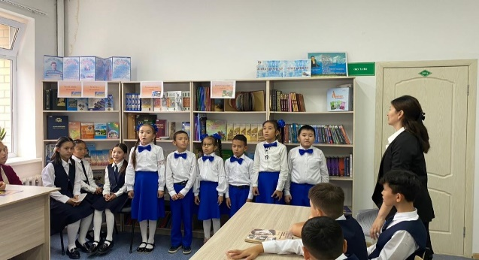
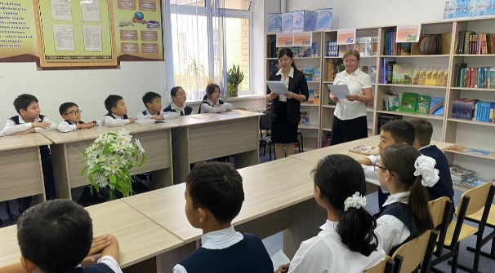
28

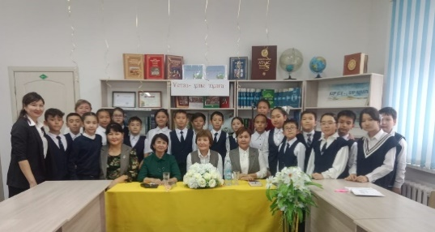

Қыркүйек айында «Оқуға құштар мектеп» жобасы аясында Ғұлама,ғалым«Ахмет Йассауи-930 жыл» тақырыбында ақпараттық сағаты өткізілді.
Қатысушылар: 4ә клас оқушылары.
Мақсаты:Ахмет Йассауиді тарихи тұлға, қазақ әдебиеті тарихындағы пәлсафалық ақын ретінде таныту.Оқушылардың ізденімпаздық қасиеттерін дамыту.
2023 жылдың 28 қыркүйек күні мектеп кітапханасында «Ахмет Йассауи-930 жыл» тақырыбында ақпараттық сағаты өткізілді.Шара барысында Ахмет Йассауи өміріненмәліметтер беріліп ,бабамыздың асыл мұрасы «Диуани хикмет»/даналық кітабы/ таныстырылды Ғұлама ғалымның бұл кітабы діни-сопылық қағидалармен қатар оқу,білім алу, адалдық,имандылық,ізгі қасиетті болу,ақыл парасатқа жету төзімді болу , адал жолмен жүру сияқты адамгершілік т.б құндылықтарды насихаттайды.Сонымен қатар оқушылар жаз айларында Түркістан қаласында болып, тарихи кесенелер туралы өз көздерімен көргендерін айтып,өлең шумақтарын оқып берді.

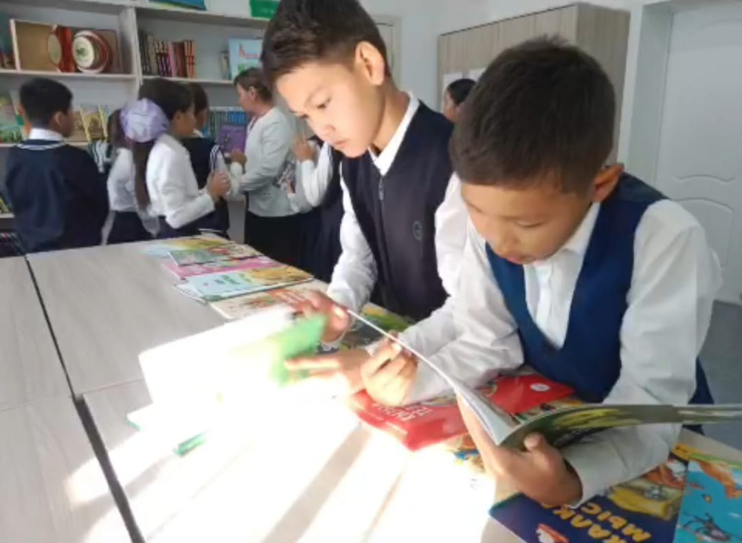
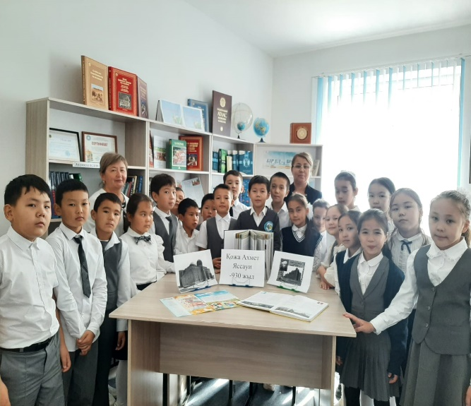

Республика күніне орай «Оқуға құштар» мектеп жобасы аясында «Меніңелім-Қазақстан» тақырыбында кітап көрмесіне ақпараттық сағаттың өткізілуі туралы.
Қатысушылар: 5а класс оқушылары
Мақсаты: Оқушыларға Отан,туған жер туралы мәліметтер беріп, Отанды сүюге,еліміздің рәміздерін қастерлеуге,туған жерге деген сүйіспеншілігін арттыру.
2023 жылдың 19 қазан күні мектеп фойесінде «Менің елім-Қазақстан» тақырыбында кітап көрмесіне ақпараттық сағаты өткізілді.
Кітап көрмесі Отанымыз Қазақстан туралы сұрақ –жауап түрінде өткізілді.Мысалы: Отан деген не?, Еліміздің бас қаласы ,Біздің президентіміз кім ?,Еліміздің қандай рәміздерін білеміз?,Елімізде тұратын ұлт өкілдерін атау т.б. сұрақтар қою арқылы таныстырылды.Республика туралы тақпақтар айтылып, оқушылар осы шарадан мол тәрбиемен таныс болды.

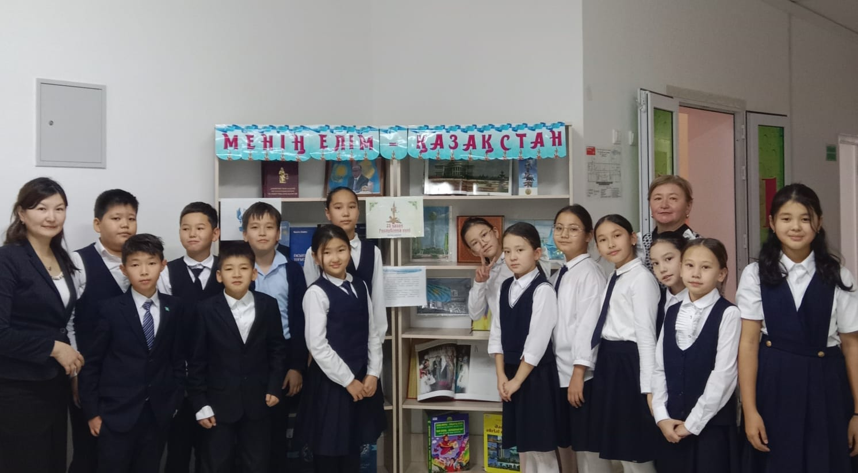
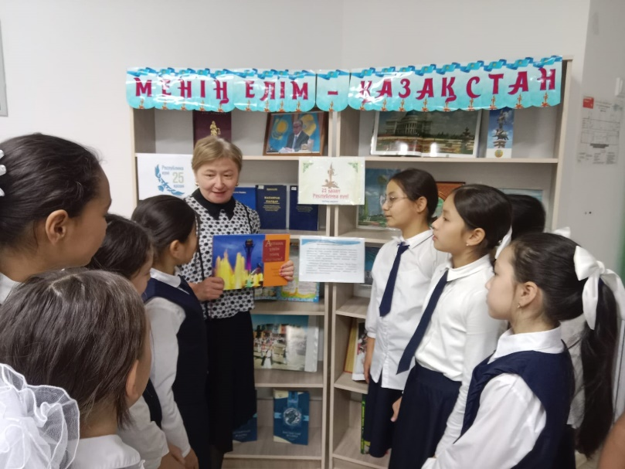

Сонымен қатар Жазушы драматург Оралхан Бөкей 80 жыл толуына орай»Алтайдың асқақ жыршысы» атты әдеби кештің өткізілуі туралы.
Мерзімі: 30.10.2023 ж
Қатысушылар : 9 класс оқушылары
Мақсаты: О.Бөкейдің өміріне шолу жасай отырып, шығармаларымен таныстыру. Оқушыларды ізденімпаздыққа , өз ойын мәнерлеп тиянақты жеткізе білуге дағдыландыру.
2023 жылдың қазан айында мектеп кітапханасында «Алтайдың асқақ жыршысы « атты әдеби кеш өткізілді. Шара барысында жазушы О.Бөкейдің өмірі мен шығармалары таныстырылып 5 сынып оқушылары « Мұзтау», «Қайдасың қасқа құлыным», «Үркер» т.б прозалық шығармаларынан үзінді оқыды. 9 сынып оқушылары жазушыға арнаған ақындардың бір топ арнау өлеңдерін оқыды. Оқушылар оқыған шығармаларын талқылап пікірлерін білдірді.Кеш соңында «Төр Алтайдың асылы» атты виртуальді кітап көрмесі таныстырылды.
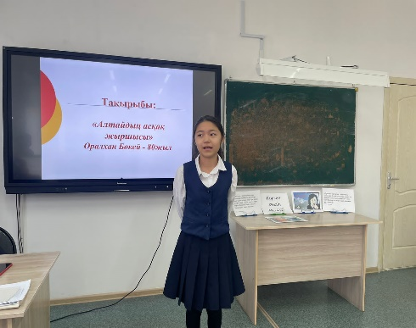
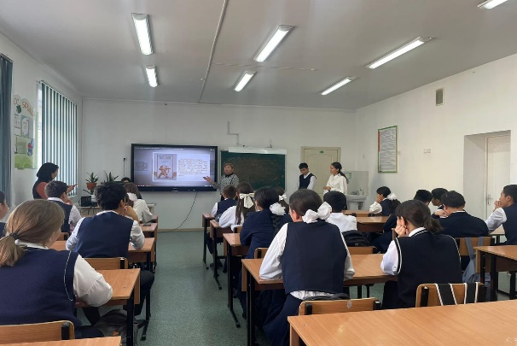

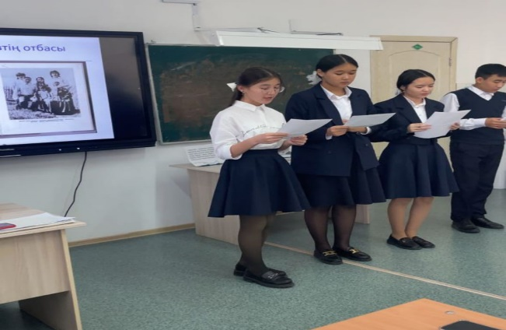
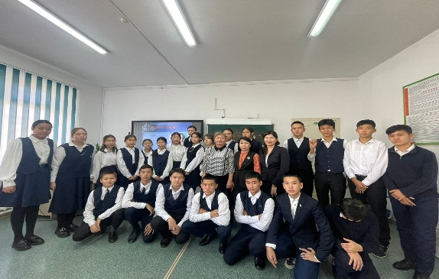

2023 жылдың 16 қарашасы күні №1 Абай атындағы қалалық кітапханасында «Қайсар рухтыжазушы» атты әдеби кеш өткізілді. Шара барысында жазушының өмірі мен араша күні №1 Абай атындағы қалалық кітапхананың ұйымдастыруымен ӨтебайҚанахиннің 100 жыл толуына орай»Қайсар рухты жазушы « атты әдеби кештің өткізілуі туралы
Мерзімі: 16.10 2023 ж
Қатысушылар: 4-5 класс оқушылары.
Мақсаты: Жазушының өміріне шолу жасай отырып, шығармаларымен таныстыру.Оқушыларды ізденімпаздыққа,өз ойын мәнерлеп,тиянақты жеткізе білуге дағдыландыру.
Абай атындағы қалалық кітапханасында «Қайсар рухты жазушы» атты әдеби кеш өткізілді.Шара барысында жазушының өмірі мен шығармалары таныстырылып кітаптары насихатталды. Осы шараға 4 « ә», 5 «а» класс оқушылары Ермұхан Ж, Алғабай А,Сағынғазы А,Жанабекқызы Т, қатысты. Оқушылар жазушының балаларға арналған « Қарлығаш» «Тұйық бала» , « Қошақан», «Жабайы» әңгімелерін оқып түсініктерін айтып берді. Оқушылар кеш соңында Ө.Қанахиннің өмір жолы мен шығармалары туралы мол тәрбиемен таныс болды.
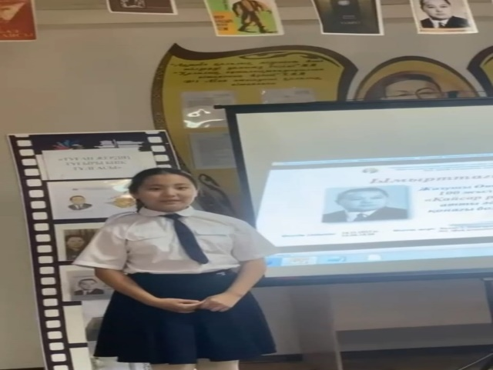
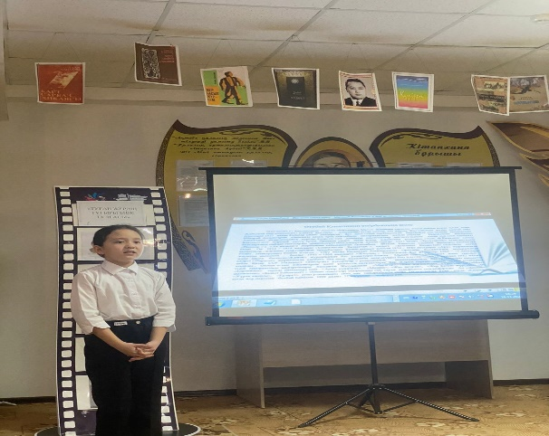

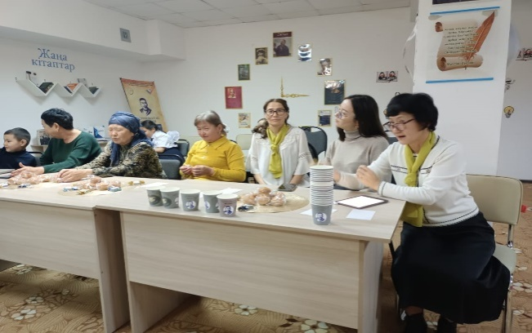
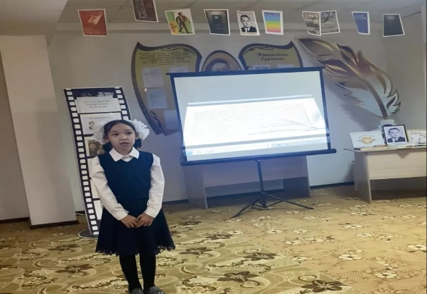

Балалар кітапханасы жобасы аясында Қазақстан Ресаубликасының Тәуелсіздігі күніне орай мектеп кітапханасы мен Абай атындағы қалалық кітапханасының ұйымдастыруымен «Тәуелсіздік тірегі -тіл» атты тарихи –танымдық шара өтті Шараға 5-6 сынып оқушылары қатысты. Тәуелсіздік туралы жазушыларымыздың өлеңдерін М.Сәбитова,Т.Хажиолаев, Т.Жаңабекқызы,А.Сағынғазы жатқа айтып берді. Тәуелсіздік туралы сергіту ойындары ойнатылып,»Тәуелсіздік –тұғырым атты кітап көрмесіне шолу жасалды.
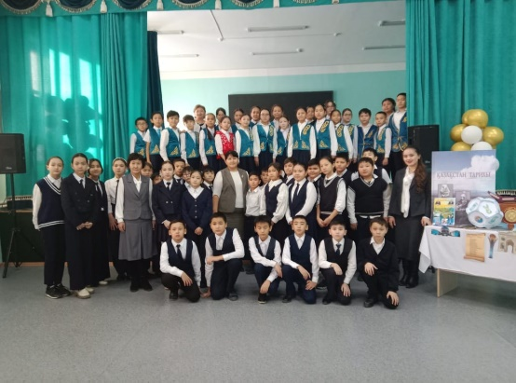
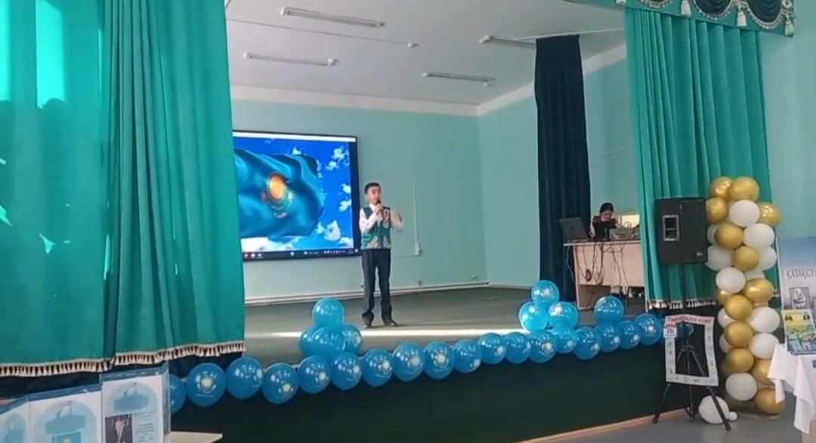

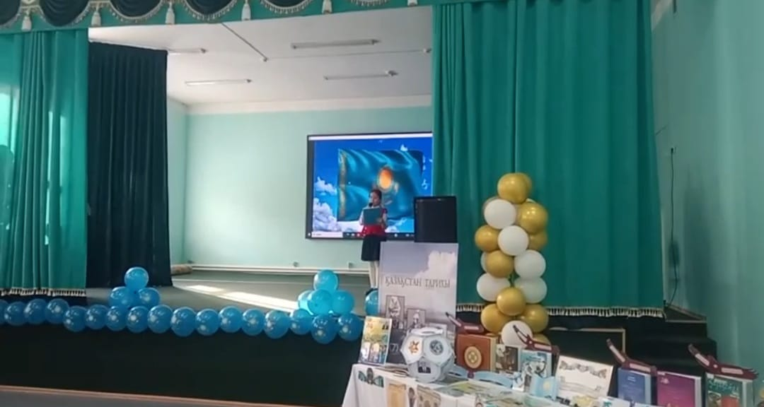
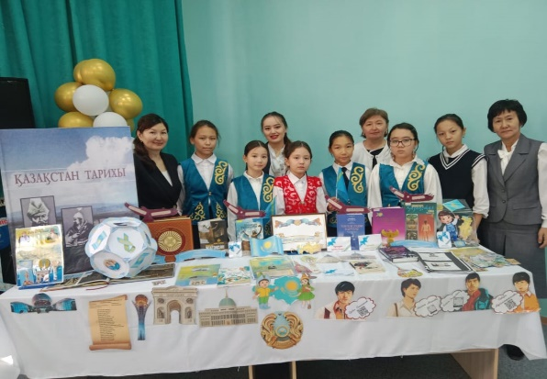

«Оқуға құштар мектеп» -жобасын іске асыру мақсатында қысқы демалыс кезіндегі «Қыста кітап оқимыз» іс шарасына оқушылар қатысып оқыған кітаптары туралы ой бөлісті.
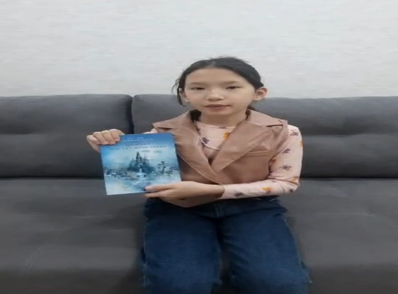
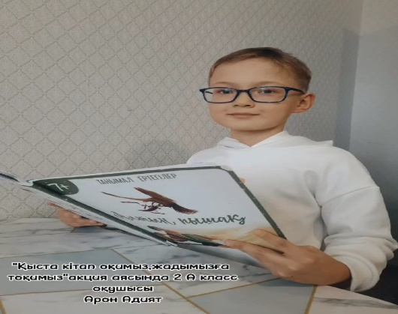

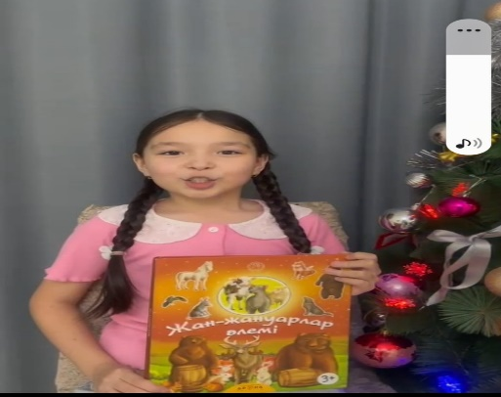
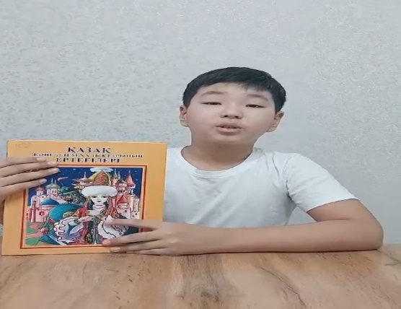
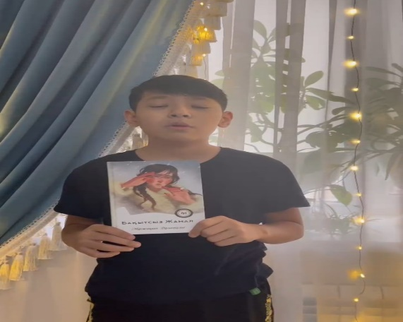
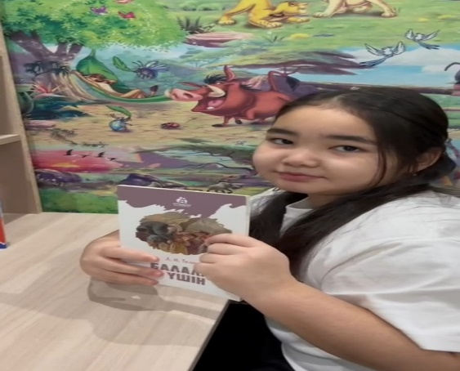

«Оқуға құштар мектеп» жоспарына сәйкес «Менің сүйікті кітабым» атты челлендждің өткізілуі туралы
Мерзімі: 16.02.024ж
Қатысушылар: 1-6 класс
Мақсаты: Білім алушылардың кітап оқу мәдениетін дамыту жэне белсенді кітап оқуға тарту.
2024 жылдың ақпан айында М.Дулатұлы атындағы мектеп оқушылары арасында «Тоғыз айға тоғыз іс-шара» жобасы аясында «Оқуға құштар мектеп» жоспарына сәйкес «Менің сүйікті кітабым» атты челлендж ұйымдастырылды. Оқушылар өздеріне ұнаған кітаптарын оқып үзінді айтып,ойларымен бөлісті.
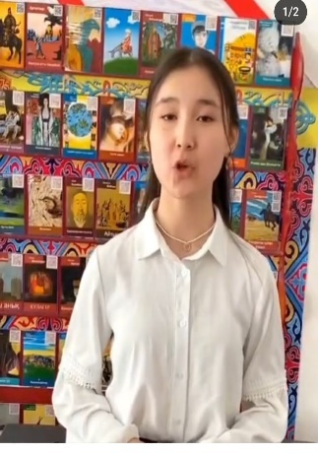
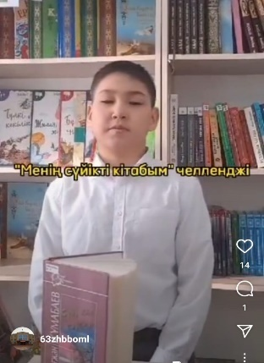
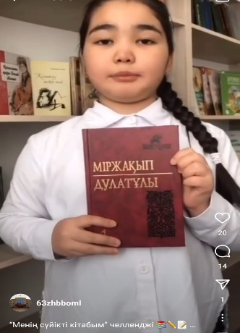

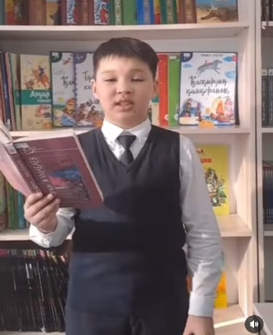
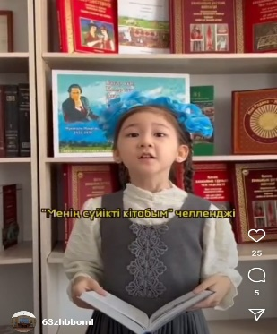
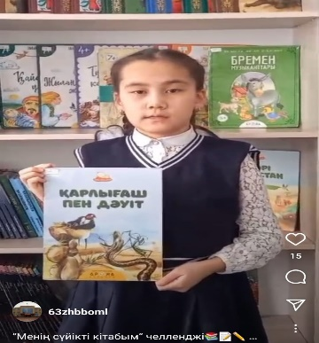

2 сәуір Халықаралық балалар кітабы күніне орай «Кітап- біздің досымыз» тақырыбында кітап көрмесінің өткізілуі туралы
Мерзімі: 02.04 2024 ж
Қатысушылар: 2 д сынып оқушылары.
Мақсаты: Кітаптың адам өміріндегі маңызы,кітапқа деген қызығушылығын арттыру.Оқулықтарды күтіп ұстауға уйрету.
2024 жылдың 2 сәуіркүні «Кітап-біздің досымыз» атты көрме жасақталып,танымдық сағаты өткізілді. Шараға 2 д сынып оқушылары қатысты. Оқушылар кітап туралы өлеңдер оқып, « Жұмбақ жасыру», «Кім ертегі көп біледі?», «Викториналық» сұрақтар ойындарына қатысты. Кеш соңында көрмедегі кітаптарға шолу жасалды.Кітап туралы ережелермен танысып, оқушылардың кітапқа деген қызығушылықтары артты.
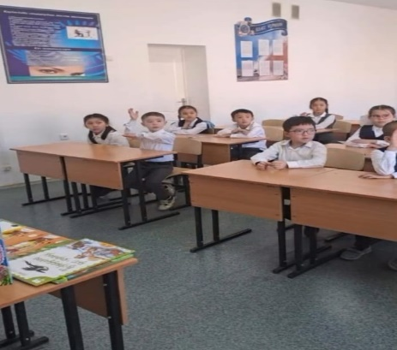
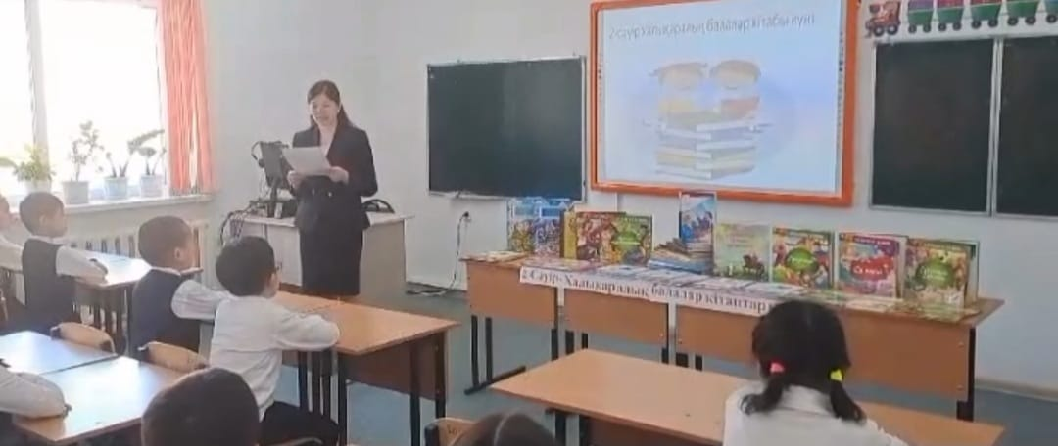

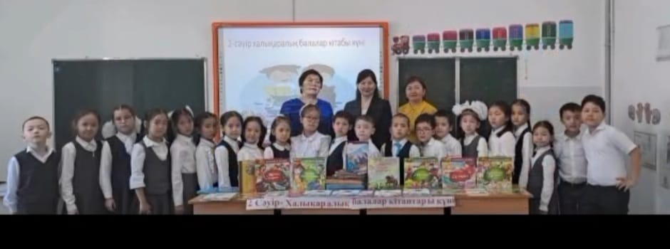

«Оқуға құштар мектеп» жобасы бойынша республикалық челленжд аясында жазушы Қ.Қайсеновтің «Жау тылындағы бала» повесі бойынша сұрақ-жауап кешінің өткізілуі туралы
Мерзімі: 14.03.2024.
Қатысушылар: 7 «а» класс оқушылары
Мақсаты: Халық қаһарманы ,партизан жазушы Қ.Қайсеновтің өмірбаяны мен шығармаларын таныстыру.
2024 жылдың 14 наурыз айында «Жау тылындағы бала « повесі бойынша сұрақ жауап кеші өткізілді. Осы шығарма бойынша көптеген сұрақтарға жауаптар алынып, ондағы кейіпкерлерге сипаттама беріліп, ерліктері талданды.
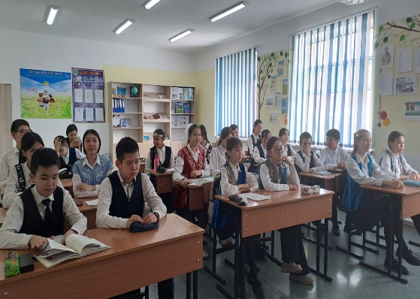
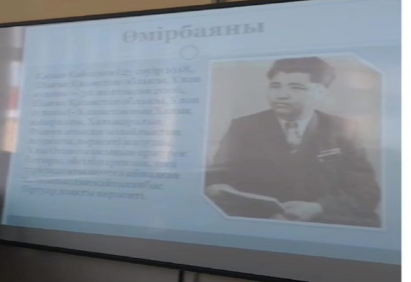

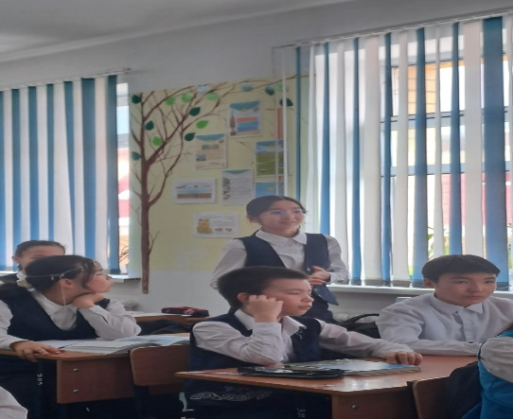
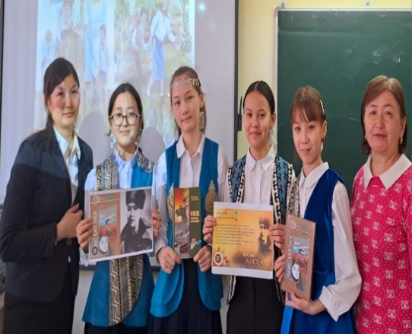

1 наурыз -Алғыс айту күніне орай «Алғыс айту-парызым» тақырыбындағы шараның өткізілуі туралы
Мерзімі: 01.03.2024
Қатысушылар: 4в және 5б класс оқушылары
Мақсаты: қайырымдылыққа,мейірімділікке,бірлікке тәрбиелеу.
2024жылдың 1наурыз күні кітапханада 4-5класс оқушыларына «Алғыс айту- парызым» тақырыбында шара ұйымдастырылды. Шарада оқушылар Әкеге,Анаға, Табиғатқа,барлық адамзатқа алғыстарын өлеңмен жеткізді. Шара соңында смайликтерге тілектерін жазып білдірді.

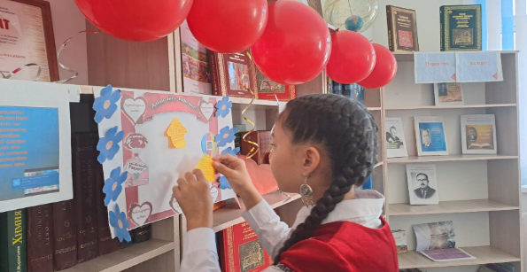
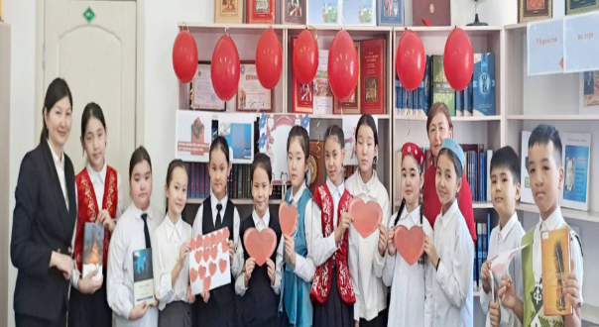

«Оқуға құштар мектеп» жобасы бойынша республикалық челленжд аясында жазушы Қ.Қайсеновтің «Жау тылындағы бала «повесі бойынша челлендждің өткізілуі туралы
Мерзімі: 19.03.2024.
Қатысушылар: 7а,6ә класс оқушылары
Мақсаты: оқырмандардың кітап оқу мәдениетін дәріптеу, кітап оқуға деген қызығушылығын арттыру.
2024 жылдың 19 наурыз айында кітапханамыздың тұрақты оқырмандары 7а класс оқушысы Саид Аяжан және 6ә класс оқушысы Туребаева Айша «Жау тылындағы бала» шығармасымен бөлісті. Осы повесті барлық оқушыларға оқуға кеңес берді.

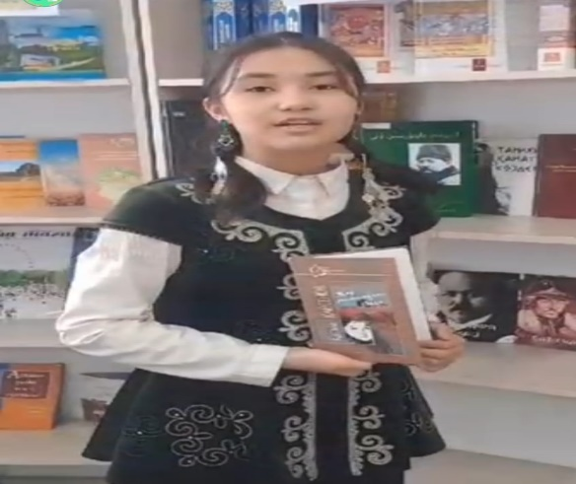
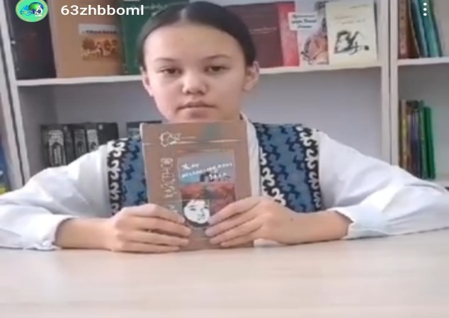

«Табиғат-сенің өз үйің» жоба қорғау сайысының өткізілуі туралы
Мерзімі: 22.04.024ж
Қатысушылар: 6 класс
Мақсаты: Білім алушылардың бойына ар-ұят,талап,ұлттық мүдде құндылықтарын сіңіре отырып, табиғатты қорғауға баулу, мектеп жанында эстеитикалық және экологиялық тартымды кеңістік құру.
2024 жылдың 24сәуір күні 6-класс оқушылары арасында «Табиғат-сенің өз үйің» тақырыбында жоба қорғау сайысы ұйымдастырылды. Жобаға 6а,ә,б,в сыныптарынан барлығы 4команда қатысты. Сайыста топтар өздерінің дайындаған презентацияларын, бейнероликтерін қорғап шықты. Нәтижесінде 1орын 6а класы, 2орын 6в класы, 3орынды 6ә,6б кластары иеленді.

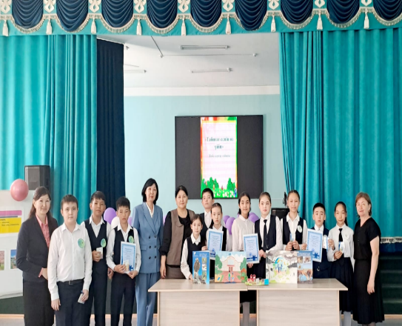
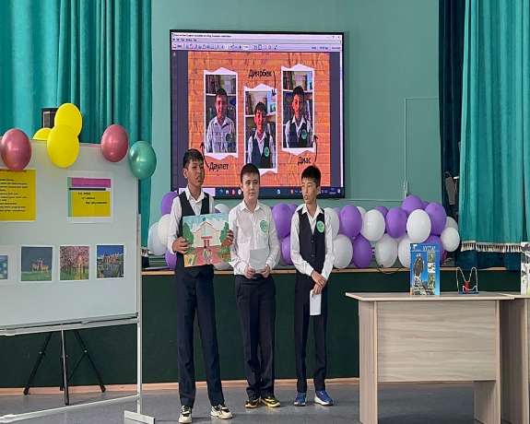

«Халықтар достығы мәңгілік» 1-мамыр бірлік күніне байланысты шараның өткізілуі туралы
Мерзімі: 22.04.024ж
Қатысушылар: 6 класс
Мақсаты: Оқуға құштар мектеп жобасы бойынша халықтар арасындағы достықты нығайту,еліміздің өркендеуіне достық арқылы өз үлестерін қосуға тәрбиелеу.
2024 жылдың 30сәуір күні 4-5-класс оқушылары 1-мамыр бірлік күніне байланысты «Халықтар достығы мәңгілік» тақырыбында өлеңдерін арнады. Оқушылардың жұмыстары мектептің әлеуметтік парақшасына шығарылды.

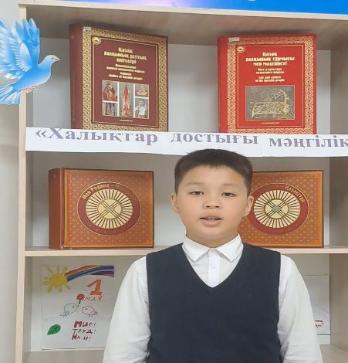
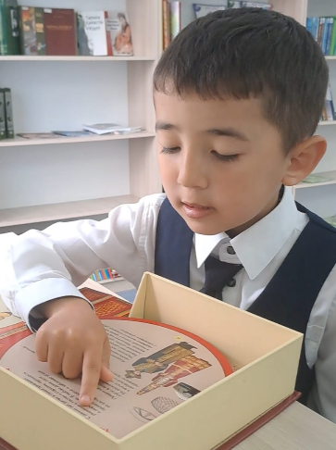

12сәуір ғарыш күніне орай “Таңғажайып ғарыш әлемі” тақырыбында шараның өткізілуі т уралы
Мерзімі: 11.04.2024
Қатысушылар: 6класс оқушылары
Мақсаты: экологиялық сана қалыптастыру, жер планетасына сүйіспеншілікке тәрбиелеу
2024жылдың 11сәуір күні “Оқуға құштар мектеп” жобасы аясында мектеп кітапханасының ұйымдастыруымен Ақтөбе облыстық Планетарийінің әдістемелік бөлім меңгерушісі Есімгүжіиева Гулзия Бисенбайқызының қатысуымен ақпараттық сағаты өткізілді. 6-сынып оқушылары ғарыш туралы сұрақ қойды. Шара соңы оқушылардыңдың ғарышкерлерге арнаған өлеңдерімен жалғасты.
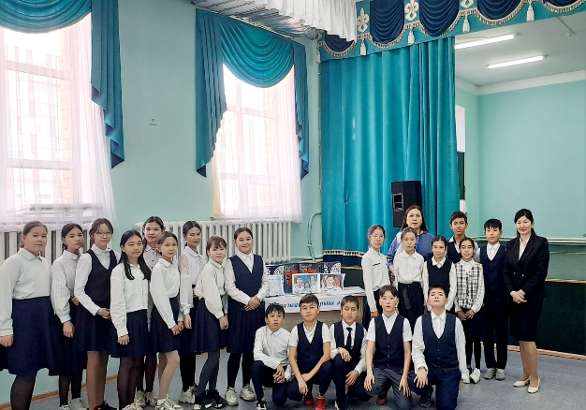
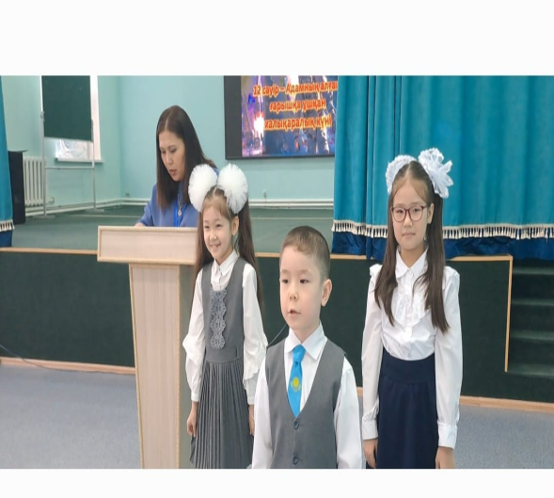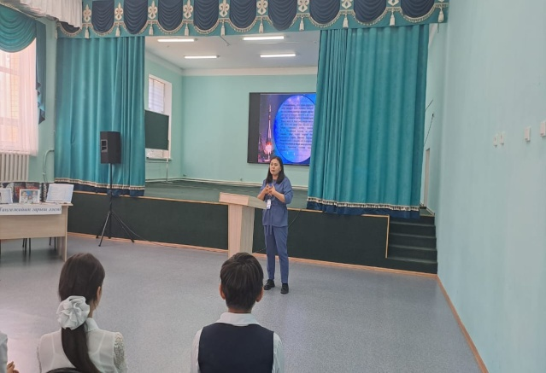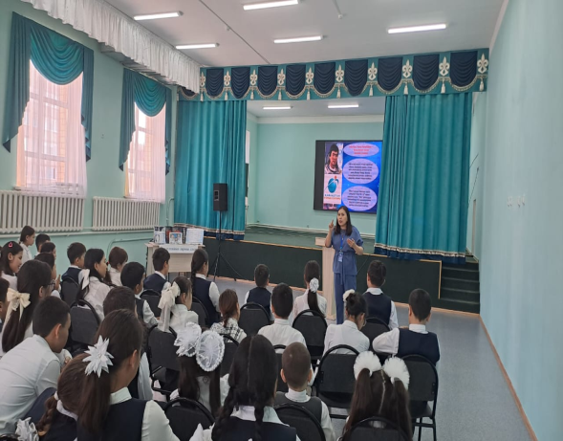

«Мамыр –ынтымақ айы» айлығы аясында демалыста кітап оқимыз» буккроссингін өткізу туралы.
Мерзімі: 18.05.2024 ж
Қатысушылар: 5 в класс оқушылары
Мақсаты: Мектеп оқушыларын кітап оқуға шақыру. Кітап ұсынымдарымен бөлісу және жаңа әдебиеттерді ашу.
2024 жылдың мамыр айында жазғы демалыс қарсаңында «Мамыр –ынтымақ айы» айлығы аясында Қазақстан Республикасы оқу-ағарту мақсатында мектеп оқушыларына «Демалыста кітап оқимыз» Республикалық буккроссингін бастады.17 мамыр күні осы аталған шараға 5 в сынып оқушылары Қабыкеева Кәусар, Кенес Алихан оқыған кітаптарынан пікір айтып,достарына оқуға ұсынды. Оқушылардың жұмыстары мектептің әлеуметтік парақшасына салынды.
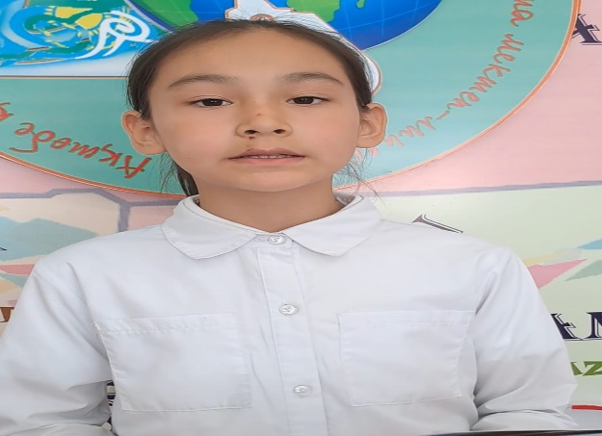
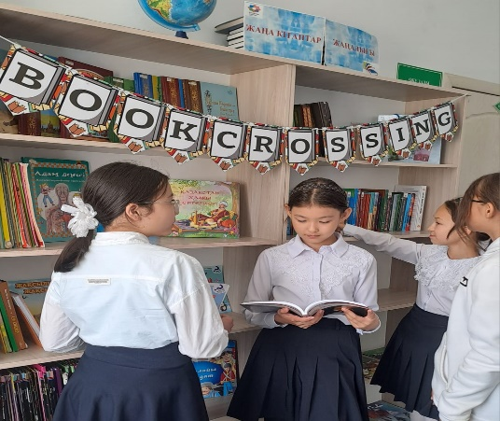

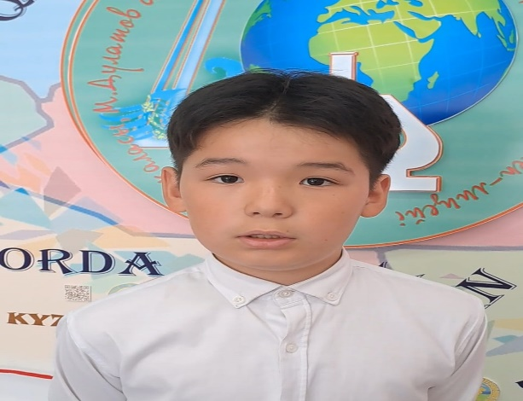
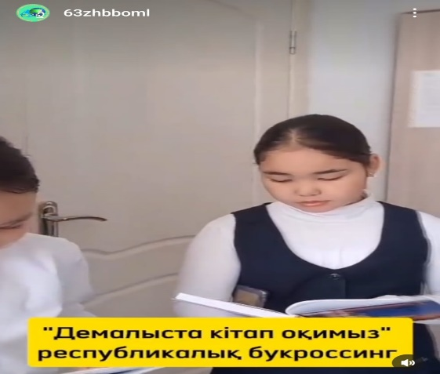

Ақтөбе қаласының 155 жылдығына орай «Туған өлкем-қандай көркем» атты мәнерлеп оқу байқауының өткізілуі туралы
Мерзімі : 24.05 2024 ж
Қатысушылар :1- 10 кластар
Мақсаты : Оқушыларға туған өлке, оның байлығы ,алуан түрлі табиғаты туралы түсінік беру.Туған жерге деген сүйіспеншілігін арттыру.
2024 жылдың 24 мамыр күні Ақтөбе қаласының 155 жылдығына орай 1- 10 кластар арасында «Туған өлкем-қандай көркем» атты мәнерлеп оқу байқауы өтті. Патриоттық тақырыптағы өлеңдерді мәнерлеп оқу сайысында ,өлеңді жатқа оқу ,сахна мәдениетін сақтау ,дауыс мәнеріне мән беру шарттары ескерілді. «Қандай көркем-туған өлкем» байқауының нәтижесі бойынша қатысушылар 1,2,3, дәрежелі дипломдар алғыс хаттармен марапатталды.
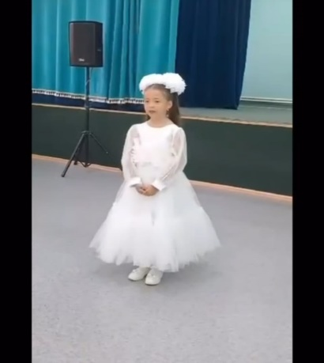
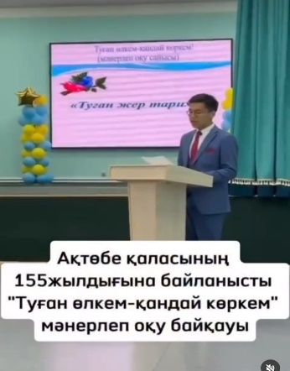
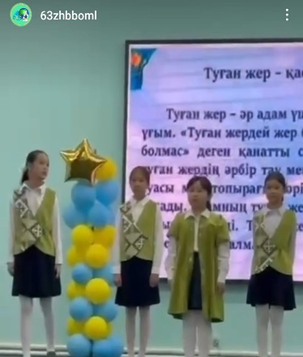

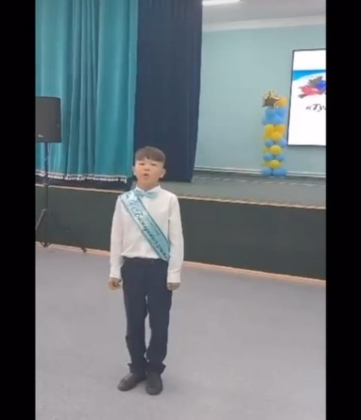
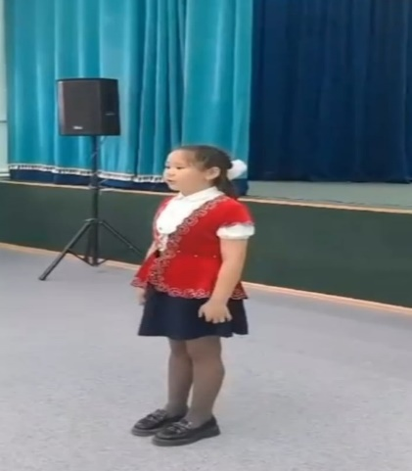

1 маусым- Халықаралық балаларды қорғау күніне орай «Оқуға құштар мектеп« жобасы аясында «Балалар кітап әлемінде» атты кітап көрмесінің өткізілуі туралы

Мерзімі: 01.06.2024 ж
Қатысушылар: Барлық оқырмандар.
Мақсаты: Мектеп оқушыларын кітап оқуға шақыру.
2024 жылдың 1 маусым күні- Балаларды қорғау күніне арналған мереке Шығармашылық академиясы алдында өткізілді. «Балалар кітап әлемінде» атты кітап көрмесі ұйымдастырылды. Шара барысында балалар кітап көрмесімен танысып, әр түрлі ойындарға қатысты. 3 класс оқушылары Жаңабай Балжан ,Итжемес Айзере М.Мақатаевтың «Отан» ,І .Мәмбетовтың «Ізім қалсын» өлеңін жатқа оқып қалалық білім бөлімінің Алғыс хатымен марапатталды.

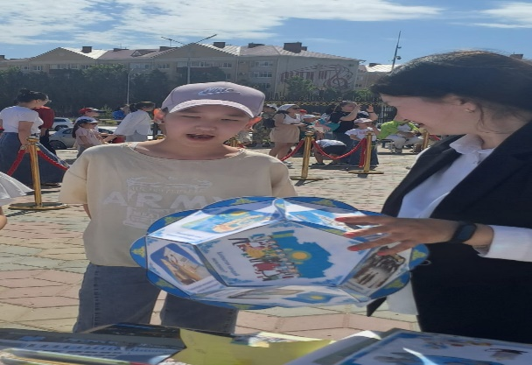
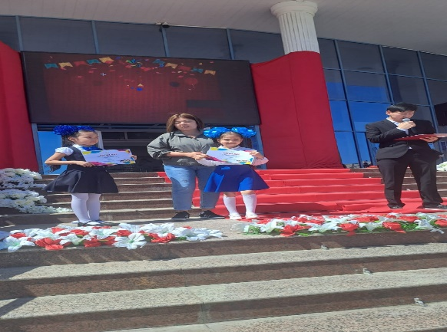

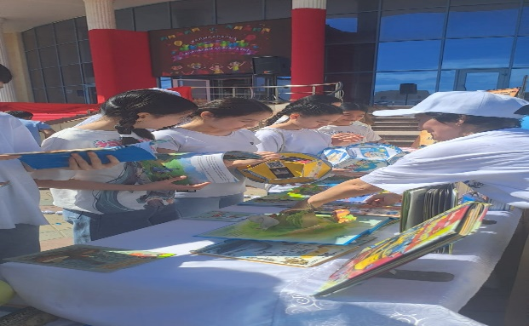
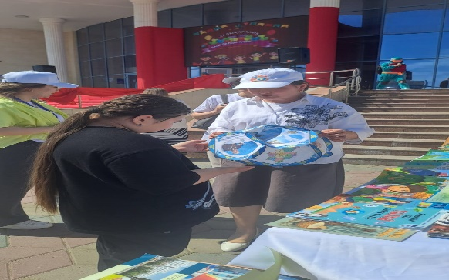

Жалпы қорытынды және ұсыныстар:
Келесі жылда жұмыс істеу керек мәселелер осындай:
1.Оқушылардың кітап оқу белсенділігін күшейту,балаларды кітап оқуға шақырудың жаңа формаларын табу. 2.Қорды жаңа көркем және балалар әдебиетімен толықтыру,Жылда бір рет «мектепке кітап сыйла» акциясын өткізу. 3.Ақпараттың сапасын және қолжетімдігін арттыру,оқырмандарға қызмет көрсетудін сапасын арттыру жұмысын жалғастыру. 4.Стендтерді және маңдайшаларды жаңарту,кітапхана қызметінің және кітапхана сайтының жарнамасын белсендеу өткізу. 5.Кітапхананын қорын ескірген әдебиеттен тазалау. 6.Қорды әдістемелік әдебиетпен толтыру. 7.Апатты басылымдарды есептен шығару.

Кітапханашылар: Ж.Ш.Бакиева.
К.М.Таласова.

